虾的11种做法，绝对引爆你味蕾，很简单，收藏着慢慢做吧！
2013-12-16 家庭生活指南杂志社
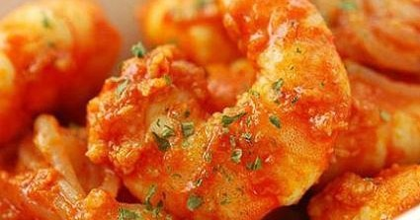
感谢您订阅 《家庭生活指南》杂志 微信公众账号：jtshzn
新出网证（黑）字007号

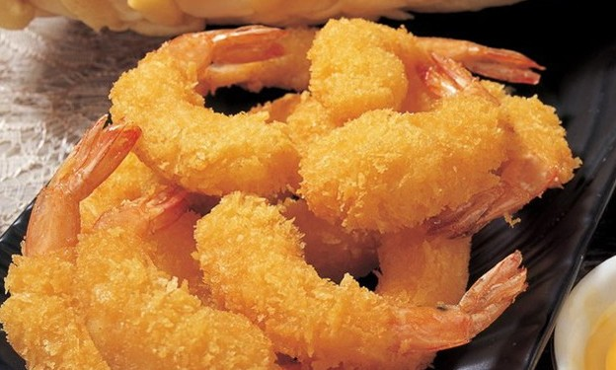
黄金凤尾虾
食材：500g基围虾、适量油、适量盐、适量面包糠、适量玉米淀粉、1颗鸡蛋、适量黑胡椒粉、少许白醋
做法：
1)虾清洗干净开始处理，用剪刀剪去虾线
2)去虾头，用牙签在虾尾的倒数第二节挑虾线
3)去虾壳
4)再次清洗干净，用黑胡椒粉、盐、料酒腌制20分钟
5)一颗鸡蛋打散
6)腌制好的虾均匀地裹上玉米淀粉
7)放入蛋液中，裹一层蛋液
8)滚上面包糠
9)锅中烧热油，八成热时把虾丢进去
10)炸至金黄即可出控油出锅。

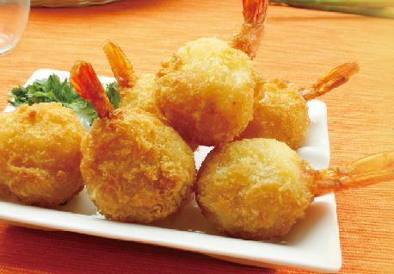
肯德基至Q虾球
食材：300g冻虾、1个鸡蛋、适量葱、适量姜、适量盐、适量淀粉、适量面包糠
做法：
1)冻虾划开，去头去壳。
2)用刀将虾背划开，用牙签把虾肠挑出来。
3)用刀把虾仁剁成泥，里面加上葱姜末。
4)取一只鸡蛋，蛋清和蛋黄分离。
5)虾泥里加盐，蛋清和少许淀粉顺时间方向搅拌上劲。准备面包糠。蛋黄搅成蛋液。
6)取一块虾糊，团成圆形，先在蛋黄液力蘸一下，然后滚上面包糠。
7))锅里放油，烧到六成热就把虾球放进去炸，不断地翻面，炸到外表金黄就可以捞出来了。

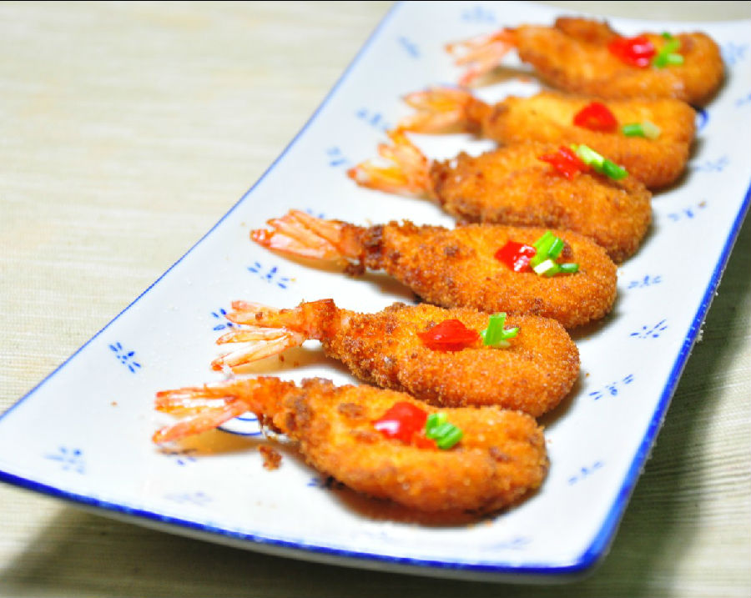
芙蓉虾
食材：大虾、鸡蛋、面包屑、料酒、盐
做法：
1)将虾洗净，先剪去虾须，挑出虾线，去掉虾头，剥去虾皮，保留尾部。用小刀从虾的腹部轻轻划开，展开后用刀轻剁数刀，但不切断，依照这个方法处理好所有的虾。
2)将处理好的虾放入容器中，加入料酒，盐腌渍一会，还可以再放入些姜末，葱末一同腌渍。
3)将鸡蛋打散成蛋液，把腌渍好的虾放入蛋液中，然后取出再裹上一层面包屑。
4)锅内倒入适量油，烧热后放入虾，小火煎至金黄即可，这样横剖开的虾是非常容易熟的，基本上一变色就可以了。

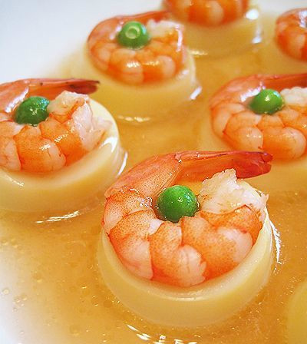
玉子虾仁
食材：
500g日本豆腐、100g鲜虾、30g青豆、适量盐、适量酱油、适量香油、适量淀粉、适量水
做法：
1)日本豆腐2袋，鲜虾15只左右、清洗后挑出沙线去除表壳，青豆少许
2)用刀把豆腐从中间切开（包装外部有虚线提示，按提示操作），分成两段后，拎起包装底部，轻轻把豆腐放到案板上，切成1厘米厚度的片状。
3)把切好的日本豆腐均匀摆入盘中，豆腐表面各摆放一只虾仁
4)装点青豆，撒少许盐，准备入蒸屉
5)上锅蒸，锅开后三、五分钟即可，保持豆腐与虾鲜嫩的口感
6)把蒸出来的水分倒入碗中，加少许淀粉调均匀。
7)把水淀粉倒入锅中，加入少许一品鲜（酱油），待形成薄薄的芡汁之后关火即可
8)把芡汁倒入小碗，浇在蒸好的玉子虾仁上9)有点小造型的玉子虾仁就可以上桌待客了

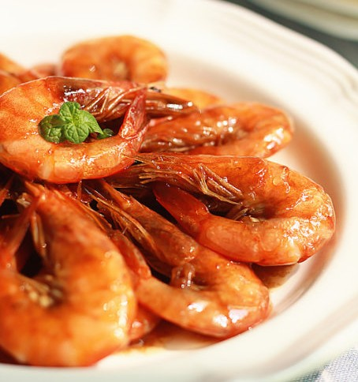
糖醋炒海虾
食材：
600g活海虾、10g大葱、10g生姜、10g大蒜、3大勺白糖、2大勺陈醋、1小勺老抽、1大勺
黄酒、1小勺盐、1小勺干淀粉
做法：
1)虾洗净控干水分，挑去虾线。
2)葱姜蒜分别切片。
3)起油锅，油温升至5成热时放入葱姜蒜爆香。
4)放入海虾。
5)加入盐、白糖、黄酒、老抽、1汤匙陈醋，大火翻炒2分钟。
6)再放入1汤匙陈醋，把干淀粉调成淀粉水勾芡，翻炒均匀即可。

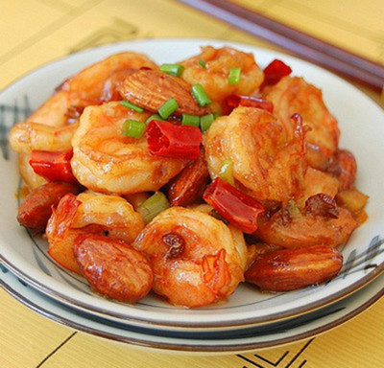
宫保虾球
食材：
大虾、大杏仁、葱、姜、蒜、干辣椒、花椒、盐、白糖、料酒、醋、香油、淀粉、水、食用油
做法：
1)大虾洗净去头去壳，背部中间用刀划开，去除虾线；
2)处理好的虾仁用料酒、淀粉、少许盐拌匀，腌制片刻入味；
3)干辣椒去籽切小段，蒜切片，葱姜切小粒备用；
4)将盐、白糖、料酒、醋、淀粉、水、香油拌匀做成调料汁备用；
5)锅内油烧至6成热，放入干辣椒和花椒煸炒出香味；
6)放入虾仁炒散；
7)炒至虾仁断生时，放入葱姜蒜快速翻炒；
8)加入调味汁炒匀9)最后起锅前放入大杏仁拌匀即可;

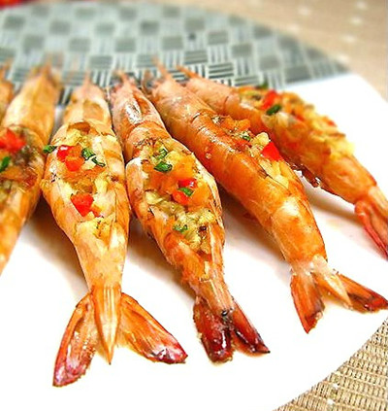
蒜香焗大虾
食材：虾一斤、蒜蓉少许、盐少许、味精少许
做法：
1)将虾虾们洗干净开背去掉里面的肠。
2)蒜蓉剁好后，放入油锅炸香，加盐味精调好味。
3)用小勺将蒜蓉加在虾背上。
4)烤箱预热180°。
5)把虾放入铺好锡纸的烤盘，刷上油。
6)烤制虾熟。
7)加点辣椒粒，胡萝卜粒，葱粒再烤5分钟就可开动囖。

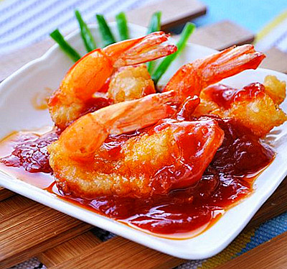
琵琶虾
食材：
300g新鲜明虾、适量油、适量盐、1勺番茄酱、适量生姜、适量面粉、1勺料酒
做法：
1)大虾去头
2)剥皮，留下尾部和尾部前一节的虾皮不剥，用刀在大虾的背部切口
3)剥好皮的虾用料酒、少许精盐腌渍一下后取出做好造型
4)面粉加水和糊，捏住虾的尾巴把虾蘸好面糊，下油锅炸制，一手捏住虾的尾巴，一手用锅铲往虾身上撩油。炸好后把虾摆盘
5)锅里留少许油，后倒入番茄酱炒成糊状，放入生姜丝炒匀把炒好的番茄酱糊浇在摆好的虾身上即可

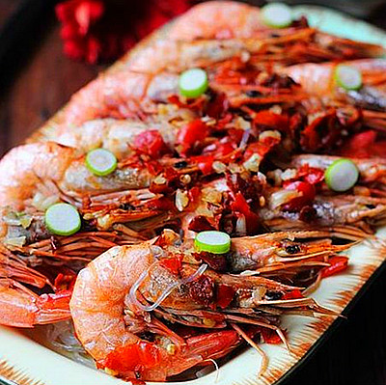
香辣粉丝蒸虾
食材：
500g虾、50g粉丝、适量剁椒、适量盐、适量白酒、适量蒜末、适量葱花
做法：
1)将海虾剪去虾须，剪开虾背，将沙线挑出，清洗干净；
2)加入少许盐；
3)加入少许白酒腌制20分钟；
4)滚热的开水烫粉丝；
5)10分钟，烫软后捞出，铺在一干净盘底；
6)将腌制好的海虾均匀摆在粉丝上；
7)将剁椒铺在虾身；
8)然后撒上蒜末；
9)凉水下锅蒸，大火烧，等锅烧开了即可转小火4分钟，关火即可，出锅后可以加少许葱花点缀。

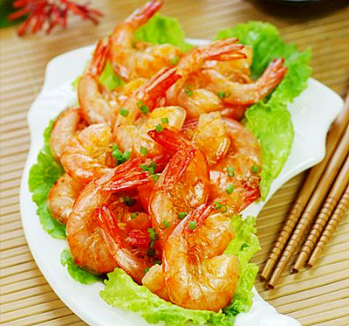
香脆油爆虾
食材：
500g鲜虾、20g葱末、20g姜末、25g白酒、25g白糖、适量味精、适量盐、适量食用油
做法：
1)将虾去头、去须，洗净控水；
2)锅中倒油烧开；
3)将处理好的虾倒入锅中进行炸制；
4)炸至虾壳与虾肉分离即可，捞出沥干油份；
5)原锅留底油，大火烧热，放入葱姜末；
6)爆香后倒入炸好的虾，迅速翻炒；
7)加入少许白酒；
8)放入白糖；
9)放入少许细盐；
10)旺火将汤汁收浓，关火，撒少许味精，炒匀即可装盘

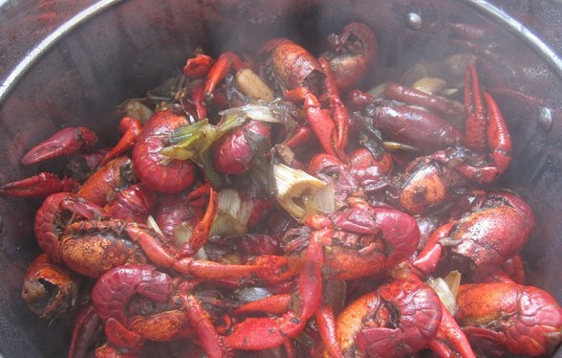
麻辣小龙虾
食材：
400g小龙虾、3大勺重庆火锅料、10g蒜、5g葱白、4片香叶、适量姜片、1/3瓶啤酒、适量
糖、适量盐、适量花椒、15个干辣椒
做法：
1)小龙虾用香油和盐浸泡去污，然后加入白酒摇晃清洗几遍；
2)热锅不放油放入龙虾煸至变色；
3)加入火锅料，干辣椒，花椒炒出香味；
4)放入蒜瓣，香叶，葱白和姜片接着翻炒；
5)烹入啤酒，放入糖，盐，烧开至收汁即可。

